様式集（記入例・様式）
資料２

様式例１ 業務継続体制を検討する対象と非常時の業務継続体制
様式例２ 被害状況の想定
様式例３ 非常時優先業務に係る情報
様式例４ 職員の参集想定フォーム
様式例５ 必要資源に係る確保状況
様式例６ 対策実施計画
様式例７ 指揮命令系統の確立（職務代行）
様式例８ 緊急連絡先リスト
※以上は平成22年4月に内閣府が策定した「地震発生時における地方公共団体の業務継続の手引きとその解説」から抜粋
様式例９ 非常時優先業務・業務手順票
※愛知県防災危機管理課より資料提供
[様式例１] 業務継続体制を検討する対象や非常時の業務継続体制を定める。 【記入例】
業務継続体制を検討する対象と非常時の業務継続体制
業務継続体制を検討する想定事象（今回は地震）を簡潔に記載する。
1. 業務継続体制を検討する対象
①想定事象
市町村町内で震度６強以上の揺れを伴う地震が発生した場合
（地域防災計画に定める第○配備に相当）
業務継続体制を検討する対象組織の範囲を記載する。出先機関等も対象とする場合は、その旨を明記する。
②対象組織
市町村役場本庁舎を対象とする。
非常時優先業務を実施するための体制を定める。地域防災計画等で定められた応急対応のための体制で十分と考えられるときは、業務継続のために特有の体制を新たに定める必要はない。

2. 非常時の業務継続体制
地域防災計画で定められた以下の体制に速やかに移行する。

※「指揮命令系統の確立（職務代行）」は、[様式例７]を参照のこと。

地域防災計画の体制図等を引用

[様式例２] 業務継続体制の検討の前提となる被害状況を想定する。 【記入例】
被害状況の想定
業務が外部条件によって受ける制約等を把握するために、周辺の被害状況を整理する。

1. 想定する危機事象：
 | 想定 | 出典
想定地震 | □□断層帯地震（Ｍ7.3） | 府の想定
発災条件 | 冬の夕方、風速15m/s | 府の想定
地方公共団体の被害想定調査の引用等により、建物被害・火災や交通機能支障、ライフライン支障等を想定する。【解説2.2.3項】
2. 想定事象による被害状況：
 | 被害状況（復旧予想） | 出典
震度 | ・町内で震度６強、一部で震度７が発生する。  ・本庁舎は震度６強の揺れが想定される。 | 府の想定
浸水（津波） | ・町内の一部で津波による浸水の危険がある。  ・本庁舎は津波による浸水の危険性はほとんどない。 | 府の想定
建物被害・火災 | ・町内の約３割の建物が全半壊し、5000棟が焼失する。  ・本庁舎周辺では延焼火災の危険性はほとんどない。 | 府の想定
交通機能支障 | ・震度６強～７のエリアや浸水エリアを中心に通行支障が発生する。（自動車での参集はできない。）  ・山間部の道路が通行困難となり、孤立地域が発生する。（当該地域に居住する職員の参集は、当面困難となる。）  ・鉄道は、被害や安全確認等により、当面の間（１週間以上）は利用困難となる。 | 府の想定を参考に独自に想定
ライフライン支障 | 【地域の被害】  ・電力は、町内の約６割の世帯で停電し、半数程度の復旧に３日間程度要する。  ・電話は、町内の約６割の加入者が通話困難。その他の加入者は輻輳により、１週間程度は電話がつながりにくくなる。  ・上水道は、町内のほとんどの世帯で断水し、半数程度の復旧に１週間程度を要する。  ・下水道は、町内のほとんどの世帯で利用困難となり、当面の間は復旧しない（上水道の復旧より長期化）。 | 府の想定及び事業者への問い合わせによる
ライフライン支障 | 【庁舎の被害】  ・電力は、３日程度の停電が見込まれる。  ・上水道は、断水の回復までに一週間程度を要する。  ・特に、ライフライン関係については、各地方公共団体の施設自体、対象周辺施設の被害状況及び復旧予想についても、ライフライン関係事業者への問い合わせなどを通じて、事前に把握しておくことが望ましい。  ・庁舎については、［様式例５］においてこの被害を元に対策状況を整理する。 | 事業者への問い合わせによる
その他

表 3-1 業務開始目標時間別の業務の選定基準表（市町村を対象とした例）
業務開始目標時間 | 該当する業務の考え方 | 代表的な業務例
① ３時間以内（※） | ・初動体制の確立  ・被災状況の把握  ・救助・救急の開始  ・避難所の開設 | a.災害対策の根幹となる体制立ち上げ業務（人、場所、通信、情報等）  b.被害の把握（被害情報の収集・伝達・報告）  c.発災直後の火災、津波等対策業務（消火、避難・警戒・誘導処置等）  d.救助・救急体制確立に係る業務（応援要請、部隊編成・運用）  e.避難所の開設、運営業務  f.組織的な業務遂行に必須な業務（幹部職員補佐、公印管理等）
② １日以内 | ・応急活動（救助・救急以外）の開始  ・避難生活支援の開始  ・重大な行事の手続き | a.短期的な二次被害予防業務（土砂災害危険箇所における避難等）  b.市区町村管理施設の応急復旧に係る業務（道路、上下水道、交通等）  c.衛生環境の回復に係る業務（防疫活動、保健衛生活動等）  d.災害対策活動体制の拡充に係る業務（応援受け入れ等）  e.遺体の取扱い業務（収容、保管、事務手続き等）  f.避難生活の開始に係る業務（衣食住の確保、供給等）  g.社会的に重大な行事等の延期調整業務（選挙等）
③ ３日以内 | ・被災者への支援の開始  ・他の業務の前提となる行政機能の回復 | a.避難生活の向上に係る業務（入浴、メンタルヘルス、防犯等）  b.市街地の清掃に係る業務（ごみ・瓦礫処理等）  c.災害対応に必要な経費の確保に係る業務（財政計画業務等）  d.業務システムの再開等に係る業務
④ ２週間以内 | ・復旧・復興に係る業務の本格化  ・窓口行政機能の回復 | a.生活再建に係る業務（被災者生活再建支援法等関係業務、住宅確保等）  b.産業の復旧・復興に係る業務（農林水産、商工業対策等）  c.教育再開に係る業務  d.金銭の支払、支給に係る業務（契約、給与、補助費等）  e.窓口業務（届出受理、証明書発行等）
⑤ １ヶ月以内 | ・その他の行政機能の回復 | a.その他の業務
※市区町村の実情に応じて12時間以内の区分を設けることなども考えられる。
注）表は市区町村の代表的な業務の一例を示したものであり、市区町村の特性に応じた選定基準表を作成する必要である。
[様式例３] 非常時でも優先的に開始・再開すべき非常時優先業務を定める。 【記入例】
非常時優先業務に係る情報
業務継続を検討する期間を想定する（２週間以上が望ましい）。【解説2.3.1項】

1. 業務継続を検討する対象期間
発災直後～２週間
業務開始目標時間と非常時優先業務との対応の考え方を整理した基準表（表 3-1）に基づき、発災後のそれぞれの業務開始目標時間ごとに該当する業務を部署別に整理する。その際、非常時優先業務の時間別一覧（例）（【解説 表2-5、表2-6】）も参考となる。【解説2.3.2項】

2. 非常時優先業務
(1) 総務課
部署名を記載する。

業務開始  目標時間 | 非常時優先業務
業務開始  目標時間 | 応急業務 | 通常業務
３時間以内 | ・・・業務  ・・・業務 | ・・・業務  ・・・業務
１日以内 | ・・・業務  ・・・業務 | ・・・業務  地域防災計画における応急対策業務等が該当する。  平常時に実施している業務のこと。  ・・・業務
３日以内 | ・・・業務  ・・・業務  業務開始目標時間の設定は任意であり、幾つかの時間を１つにまとめることやより細分化することも考えられる。  例）３時間以内、12時間以内、１日以内、３日以内、２週間以内 | ・・・業務  ・・・業務
２週間以内 | ・・・業務  ・・・業務 | ・・・業務  ・・・業務
(2) 建設課
業務開始  目標時間 | 非常時優先業務
業務開始  目標時間 | 応急業務 | 通常業務
３時間以内 | ・・・業務  ・・・業務 | ・・・業務  ・・・業務
１日以内 | ・・・業務  ・・・業務 | ・・・業務  ・・・業務
３日以内 | ・・・業務  ・・・業務 | ・・・業務  ・・・業務
２週間以内 | ・・・業務  ・・・業務 | ・・・業務  ・・・業務
(3) ・・・

(4) ・・・

[様式例４] 交通支障等を考慮し、徒歩等による参集人数を時系列で想定する。 【記入例】
職員の参集想定フォーム
参集予測の結果は、［様式例
５］に反映する。

参集予測の条件：夜間・休日
参集時期 | 参集人数 ※（ ）内は累積
～３時間 | 合計１５人  ・総務課５人  職員ごとに居住地と参集先までのおおよその距離と移動速度（移動手段に依存、徒歩の場合は例えば３～４ｋｍ/ｈ）を踏まえて、参集可能な時期を想定する。その際、発災後に家族の安否が確認され、公共交通機関が利用困難で徒歩等により参集を開始することを想定する。  ・建設課５人  ・健康福祉課３人  ・○○課２人
３時間～１日 | 合計３０人（４５人）  ・総務課１０人  ・建設課１０人  ・健康福祉課６人  合計の人数だけでなく、部署単位の参集人数も記載することが望ましい。非常時優先業務の実施にあたって部署単位でなく組織全体で職員配置を行う場合等においては、合計の人数のみを記載することも考えられる。  ・○○課４人
１日～ | 合計５人（５０人）  ・総務課２人  ・建設課２人  ・健康福祉課１人
記入例では、孤立地域に居住する職員等は１日以降に参集すると想定。
参集時期の設定は任意であり、［様式例３］の業務開始目標時間の区分や各市町村の実情を踏まえて設定する。なお、３日以降については、参集状況に変化がない場合には１つにまとめることも考えられる。
[様式例５] 必要資源等の確保状況（被害・復旧、代替手段等） を想定する。 【記入例】
必要資源に係る確保状況
「確保状況」の記載内容の根拠や前提となる対策状況等を記載する。

必要資源 |  | 確保状況 | 対策状況等
職員  職員確保が困難となる夜間・休日も想定する（[様式例４]を基に想定）。 | 平日  昼間 | 約９割（６５人中６０人）が業務継続に従事可能。 | 甚大な庁舎被害が発生しないため、重大な人的被害の可能性は低い。
 | 夜間・  休日 | １時間で５人、３時間で１５人、１日で４５人、３日間で５０人が参集可能。 | ［様式例４］を基に想定。
庁舎 |  | 甚大な被害は発生せず、利用可能。 | 昭和６０年に建築（新耐震基準）。
電力  庁舎が利用困難な場合には、代替施設の利用を想定する。 |  | ６時間は平常時の１～２割程度の機器が利用でき、その後３日後までは停電する（懐中電灯や小型発電機を調達）。 | ６時間は非常用発電機（平常時の半分程度の機器が利用可能）で発電可能。  外部からの供給再開は３日後と想定。
電話 |  | 災害時優先電話（５本）のみ利用可能。 | 他の電話は輻輳の影響で、１週間程度は繋がりにくくなる。庁舎には地下ケーブルで回線を引き込んでおり被災しない。
防災行政無線 |  | 固定局（親局）と移動局（２０基）が利用可能。 | 固定局のバッテリーは１２時間、移動局も使用頻度等により数時間で充電が必要となる可能性あり。
情報システム  利用困難な期間での代替手段も可能な範囲で記述する。 |  | 庁内ＬＡＮや主要な業務システムは、２日間は利用困難（手作業等で代替）。３日後から利用可能。 | サーバ固定はされているが、緊急停止後の再起動は関係事業者しか対応できない。その期間を２日間と想定。また、停電時（１２時間～２日）も利用困難。
執務環境 |  | オフィス家具の転倒等により、数時間は業務再開が困難。 | 数時間で最低限の回復を行い、その後徐々に回復を図る。
トイレ |  | １週間後に断水が回復するまでは、住民用の災害用トイレを利用。 | 断水の解消には１週間程度を要すると想定。職員用の災害用トイレの備蓄なし。
飲料水・食料等 |  | 食糧は全職員の１日分（３食）を備蓄。飲用水は貯水槽の水を利用。 | ３日目以降は、外部からの応援物資を活用することを想定。
消耗品等  （用紙等） |  | 最低でも１日分程度は確保可能。 | 在庫がわずかとなった場合に、１ヵ月分程度をまとめて購入している。

[様式例６] 業務継続能力を高めるため、資源の確保や制度的改善等の実施予定を定める。 【記入例】
対策実施計画
計画的に対策を実施していくことが重要であり、実施する目標時期（予定）を別途検討しておくことが望ましい。
［様式例５］で把握された必要資源の確保に係る課題に対する対策を記載する。

必要資源 | 現状のレベル | 対策項目 | 対策後のレベル | 担当部署 | 備考
職員 | １５人（全職員の約２３％） | 交代制での宿日直職員の確保  参集訓練の実施 | ２５人（全職員の約３８％）  非常時優先業務に必要な要員数を記載 | 建設課
電力 | ６時間継続可能 | 非常用発電機の確保・増強 | １２時間継続可能 | 総務課
 |  | 停電期間における電力確保のための発電能力を記載 | ３日間継続可能 | 総務課  電力が供給されるコンセントを明確化する具体策を記載
 | どのコンセントが非常用電源に接続されているか不明 | 非常用電源接続コンセントの明示 | 各コンセントのカラーリング | 総務課  発災時に関係事業者の協力を得るための具体策を記載
情報システム | 通常時のトラブル対応のみ契約書で記載 | 情報システムの関係事業者との契約内容の確認等 | 発災時に早急に駆けつける協定を締結 | 総務課
執務環境 | 震度６強で転倒の危険あり | オフィス家具の固定 | 震度６強に対する耐震性確保 | 各部署  想定地震でもオフィス家具が転倒しない対策レベルを記載
トイレ | なし（住民用を利用） | 職員用簡易トイレの備蓄 | 全職員の３日分 | 防災係
飲料水・食料等 | 全職員の１日分 | 職員用食糧の備蓄 | 全職員の３日分 | 防災係
消耗品等（用紙等） | 在庫が無くなりそうになると、１ヵ月分程度をまとめて購入 | コピー用紙等の関係事業者との契約内容の確認等 | 常に１～２週間分程度の在庫を維持できるよう契約を見直し | 総務課  常に一定量の備蓄を確保するための具体策を記載
 | ・・・ | ・・・ | ・・・ | ・・・ | ・・・

[様式例７] 重要な意思決定等に支障を生じないように、首長等の職務代行を定める。 【記入例】
指揮命令系統の確立（職務代行）

職務代行の対象者 | 職務代行の順位 |  |  |  |  | 備考  第１順位～第５順位まで記入欄を設けているが、組織の規模等を勘案し、適切な順位まで記載する。
職務代行の対象者 | 第１順位 | 第２順位 | 第３順位 | 第４順位 | 第５順位 | 備考  第１順位～第５順位まで記入欄を設けているが、組織の規模等を勘案し、適切な順位まで記載する。
市町村長 | 副市町村長 | 総務課長 | 建設課長 | 保健福祉課長 | ・・・・
総務課長 | 防災係 | ○○係 | ○○係 | ○○係 | ・・・・
建設課長 | ・・・・  役職で代行順位が定められる場合の例であり、属人的に代行順位が定められている場合には、個人名を記載することも考えられる。 | ・・・・ | ・・・・  各代行者の緊急連絡先は別途整理する（例：[様式例８]）。 | ・・・・ | ・・・・
保健福祉課長 | ・・・・ | ・・・・ | ・・・・ | ・・・・ | ・・・・
・・・・ | ・・・・ | ・・・・ | ・・・・ | ・・・・ | ・・・・
重要な意思決定に関係する首長や各部署の責任者（部長、課長等）を記載する。

[様式例８] 業務継続に係る主要な関係者の緊急連絡先を整理する。 【記入例】
緊急連絡先リスト
個人情報等の取扱いに十分留意し、例えば様式例１から７とは別葉として保存するなどあらかじめ取扱いを検討しておく。
重要な意思決定に関係する首長や各部署の責任者（部長、課長等）の連絡先を整理する。
1. 職員
役職 | 氏名 | 連絡先 | 備考
市町村長 | 山川太郎 | [職場]06-****-****  [自宅]06-****-****  [携帯]090-****-****  [携帯メール]***@***.***.jp
総務課長 | 田中和男 | 発災時の通信機能支障等を踏まえ、複数の連絡先を整理することが望ましい。
建設課長 | 内田洋
保健福祉課長 | 佐藤洋子
・・・・ |  | 警察や消防等の防災関係機関や物資や資機材の提供等に係る協定締結団体等の連絡先を整理する。地域防災計画に記載のない協定締結団体等の連絡先は、本様式に整理しておくことが望ましい。

2. 防災関係機関、協定締結団体等
組織名 | 担当者（役職） | 連絡先 | 備考
○○消防署 | 火元守（連絡担当） | [防災無線] ****-****  [電話]06-****-****  [携帯]090-****-****  [携帯メール]***@***.***.jp
△△警察署 | 公山正義（連絡担当）
□□スーパー | 児玉太志（店長） |  | 食糧の協定締結先
・・・・
必要資源（情報システム、エレベータ、コピー用紙等）の確保等に係る関係事業者等の連絡先を整理する。
3. その他
組織名 | 担当者 | 連絡先 | 業務継続との関係
○○情報システム | 小山高男 | [会社]06-****-****  [携帯]090-****-****  [メール]***@***.co.jp  [携帯メール]***@***.***.jp | 情報システムの復旧
△△産業 | 西山哲夫 | [会社]06-****-****  [携帯]090-****-****  [メール]***@***.co.jp  [携帯メール]***@***.***.jp | コピー用紙やトナー等の納品

[様式例９] 非常時優先業務・業務手順票
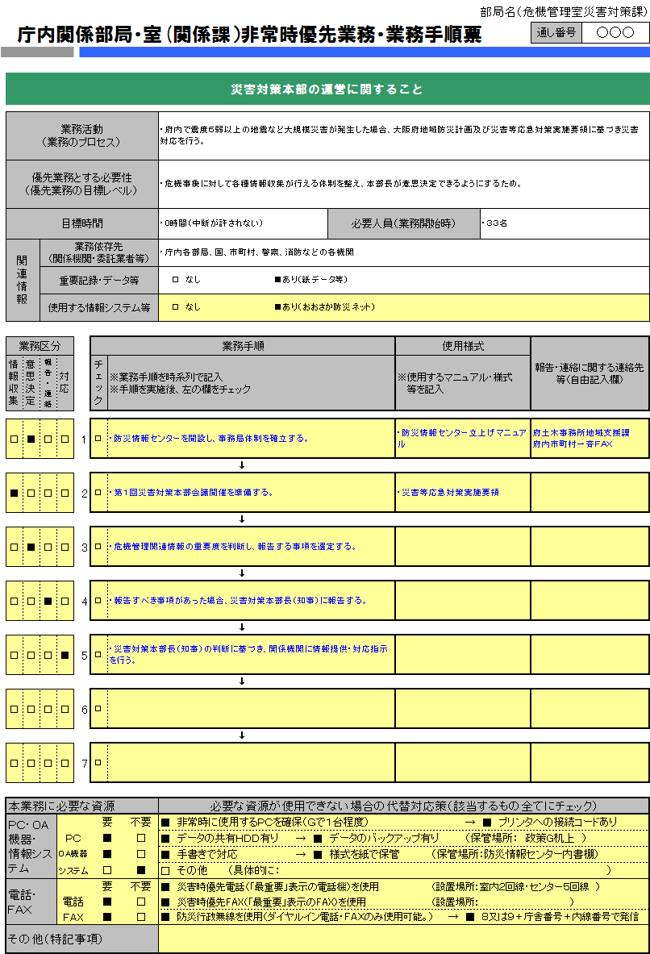

―様式集―

[様式例１] 業務継続体制を検討する対象や非常時の業務継続体制を定める。
業務継続体制を検討する対象と非常時の業務継続体制

1. 業務継続体制を検討する対象
①想定事象

②対象組織

2. 非常時の業務継続体制

※「指揮命令系統の確立（職務代行）」は、[様式例７]を参照のこと。
体制図

[様式例２] 業務継続体制の検討の前提となる被害状況を想定する。
被害状況の想定

1. 想定する危機事象：
 | 想定 | 出典
想定地震
発災条件

2. 想定事象による被害状況：
 | 被害状況（復旧予想） | 出典
震度
浸水（津波）
建物被害・火災
交通機能支障
ライフライン支障 | 【地域の被害】
ライフライン支障 | 【庁舎の被害】
その他

[様式例３] 非常時でも優先的に開始・再開すべき非常時優先業務を定める。
非常時優先業務に係る情報

1. 業務継続を検討する対象期間

2. 非常時優先業務
(1)
業務開始  目標時間 | 非常時優先業務
業務開始  目標時間 | 応急業務 | 通常業務
(2)
業務開始  目標時間 | 非常時優先業務
業務開始  目標時間 | 応急業務 | 通常業務
(3)
業務開始  目標時間 | 非常時優先業務
業務開始  目標時間 | 応急業務 | 通常業務

[様式例４] 交通支障等を考慮し、徒歩等による参集人数を時系列で想定する。
職員の参集想定フォーム

参集予測の条件：
参集時期 | 参集人数 ※（ ）内は累積
[様式例５] 必要資源等の確保状況（被害・復旧、代替手段等） を想定する。
必要資源に係る確保状況

必要資源 |  | 確保状況 | 根拠（対策状況等）や備考等
職員 | 平日  昼間
夜間・
休日
庁舎
電力
電話
防災行政無線
情報システム
執務環境
トイレ
飲料水・食料等
消耗品等
（用紙等）

[様式例６] 業務継続能力を高めるため、資源の確保や制度的改善等の実施予定を定める。
対策実施計画
必要資源 | 現状のレベル | 対策項目 | 対策後のレベル | 担当部署 | 備考
[様式例７] 重要な意思決定等に支障を生じないように、首長等の職務代行を定める。
指揮命令系統の確立（職務代行）
職務代行の対象者 | 職務代行の順位 |  |  |  |  | 備考
職務代行の対象者 | 第１順位 | 第２順位 | 第３順位 | 第４順位 | 第５順位 | 備考

[様式例８] 業務継続に係る主要な関係者の緊急連絡先を整理する。
緊急連絡先リスト

1. 職員
役職 | 氏名 | 連絡先 | 備考

2. 防災関係機関、協定締結団体等
組織名 | 担当者（役職） | 連絡先 | 備考

3. その他
組織名 | 担当者 | 連絡先 | 業務継続との関係

2-19
[様式例９] 非常時優先業務・業務手順票
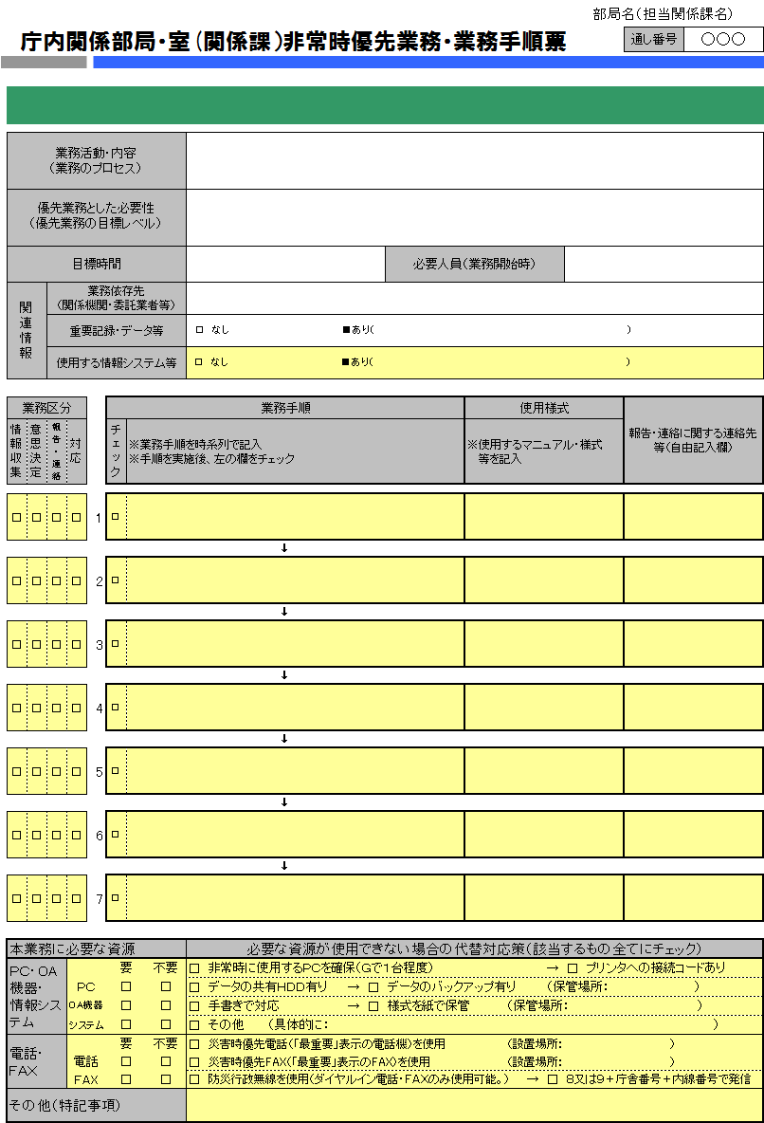
2-20

